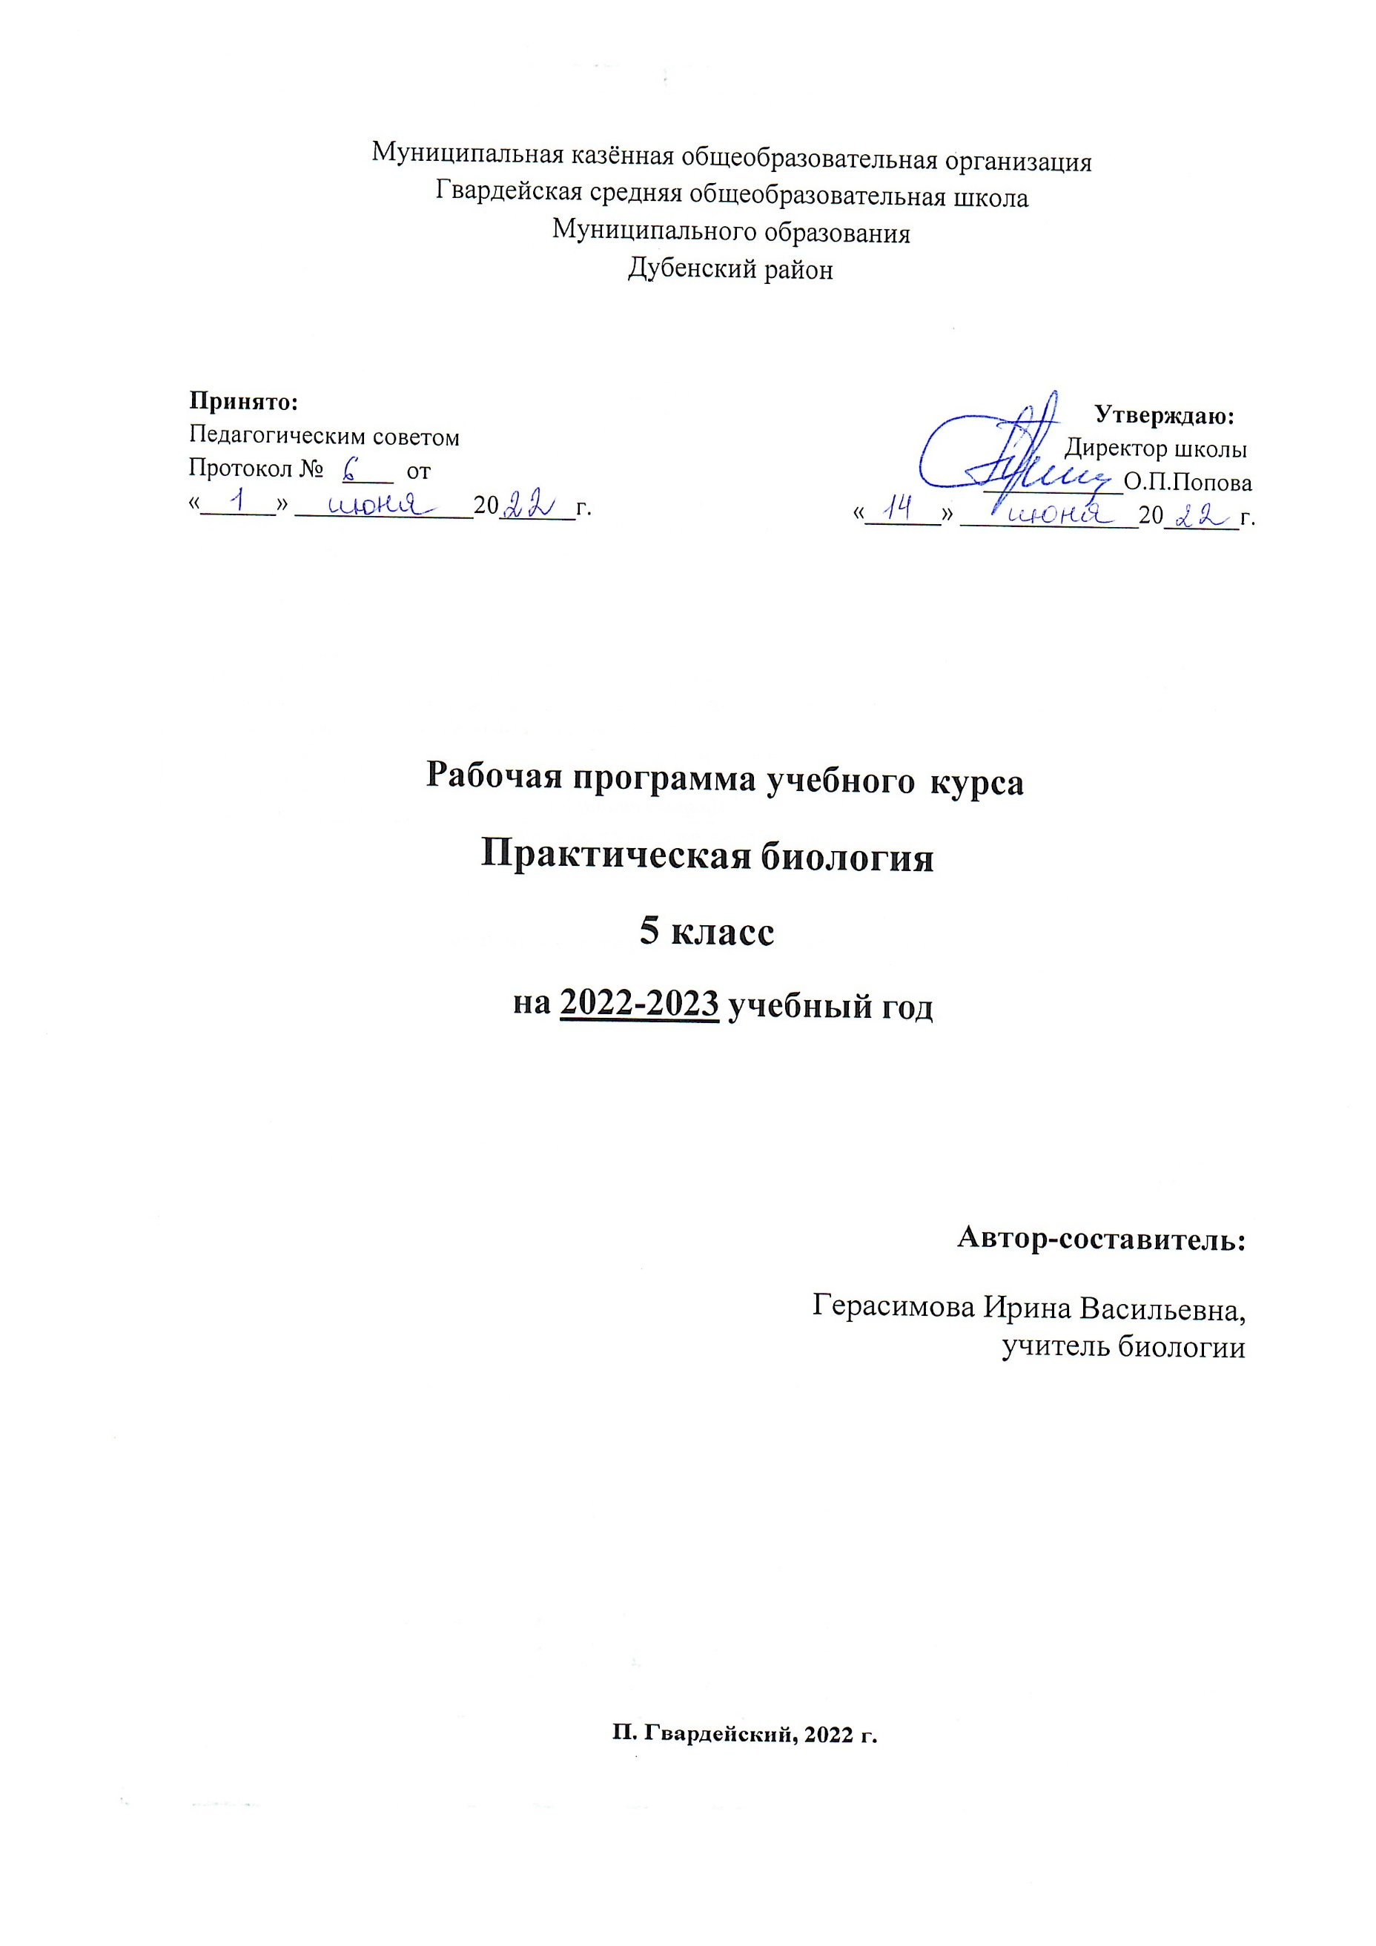
Пояснительная записка

Современный учебный процесс направлен не столько на достижение результатов в области предметных знаний, сколько на личностный рост ребенка. Обучение по новым образовательным стандартам предусматривает организацию внеурочной деятельности, которая способствует раскрытию внутреннего потенциала каждого ученика, развитие и поддержание его таланта. Одним из ключевых требований к биологическому образованию в современных условиях и важнейшим компонентов реализации ФГОС является овладение учащимися практическими умениями и навыками, проектно – исследовательской деятельностью. Программа «Практическая биология» направлена на формирование у учащихся интереса к изучению биологии, развитие практических умений, применение полученных знаний на практике, подготовка учащихся к участию в олимпиадном движении. На дополнительных занятиях по биологии закладываются основы многих практических умений школьников, которыми они будут пользоваться во всех последующих курсах изучения биологии. Количество практических умений и навыков, которые учащиеся должны усвоить на уроках «Биологии» достаточно не велико, поэтому внеурочная деятельность будет дополнительной возможностью для закрепления и отработки практических умений учащихся. Программа способствует ознакомлению с организацией коллективного и индивидуального исследования, обучению в действии, позволяет чередовать коллективную и индивидуальную деятельность. Теоретический материал включает в себя вопросы, касающиеся основ проектно-исследовательской деятельности, знакомства со структурой работы.
Также, данный курс будет способствовать развитию учебной мотивации по выбору профессии, связанной со знаниями в области биологии. При реализации содержания программы учитываются возрастные и индивидуальные возможности подростков, создаются условия для успешности каждого обучающегося

Цель и задачи программы
Цель: создание условий для успешного освоения учащимися практической составляющей школьной биологии и основ исследовательской деятельности.
Задачи:
- Формирование системы научных знаний о системе живой природы и начальных представлений о биологических объектах, процессах, явлениях, закономерностях
- Приобретение опыта использования методов биологической науки для проведения несложных биологических экспериментов
- Развитие умений и навыков проектно – исследовательской деятельности
- Подготовка учащихся к участию в олимпиадном движении.
- Формирование основ экологической грамотности.

При организации образовательного процесса необходимо обратить внимание на следующие аспект.
- Создание портфолио ученика, позволяющее оценивать его личностный рост; использование личностно-ориентированных технологий (технология развития критического мышления, технология проблемного обучения, технология обучения в сотрудничестве, метод проектов).
- Организация проектной деятельности школьников и проведение миниконференций, позволяющих школьникам представить индивидуальные (или групповые) проекты по выбранной теме.

Формы проведения занятий: практические и лабораторные работы, экскурсии, эксперименты, наблюдения, коллективные и индивидуальные исследования,

самостоятельная работа, консультации, проектная и исследовательская деятельность, в том числе с использованием ИКТ.
Методы контроля: защита исследовательских работ, мини-конференция с презентациями, доклад, выступление, презентация, участие в конкурсах исследовательских работ, олимпиадах. Требования к уровню знаний, умений и навыков по окончанию реализации

Рабочая программа по биологии для курса внеурочной деятельности
«Практическая биология» для 5 класса общеобразовательной школы с использованием оборудования центра «Точка роста» составлена на основе ФГОС ООО авторской учебной программы «Мир Левенгука»: 77 опытов с микроскопическими объектами для 5-9 классов общеобразовательных учреждений Башмакова Е.В.Поваляева О.А., Надольская Я.В.
УМК «Точка роста» 5-класс: учебное издание для обшеобразоват. организации.
Автор: Башмакова Е.В.М.: Де Либри. 2020 -112 с.ил.
Срок реализации – 1 год, 1 час в неделю.

Планируемые результаты освоения курса внеурочной деятельности.

Личностные результаты:
- Знания основных принципов и правил отношения к живой природе.
- Развитие познавательных интересов, направленных на изучение живой природы.
- Развитие интеллектуальных умений (доказывать, строить рассуждения, анализировать, сравнивать, делать выводы и другое)
- Эстетического отношения к живым объектам.

Метапредметные результаты
- Овладение составляющими исследовательской и проектной деятельности: умение видеть проблему, ставить вопросы, выдвигать гипотезы, давать определения понятиям, классифицировать, наблюдать, проводить эксперименты, делать выводы и заключения, структурировать материал, объяснять, доказывать, защищать свои идеи.
- Умение работать с разными источниками биологической информации, анализировать и оценивать информацию, преобразовывать информацию из одной формы в другую.
- Умение адекватно использовать речевые средства для дискуссии и аргументации своей позиции, сравнивать разные точки зрения, аргументировать свою точку зрения, отстаивать свою позицию.

Предметные результаты:

В познавательной (интеллектуальной) сфере:
- Выделение существенных признаков биологических объектов и процессов.
- Классификация — определение принадлежности биологических объектов к определенной систематической группе.
- Объяснение роли биологии в практической деятельности людей.
- Сравнение биологических объектов и процессов, умение делать выводы и умозаключения на основе сравнения.
- Умение работать с определителями, лабораторным оборудованием.
- Овладение методами биологической науки: наблюдение и описание биологических объектов и процессов; постановка биологических экспериментов и объяснение их результатов.
В ценностно-ориентационной сфере

- Знание основных правил поведения в природе.
- Анализ и оценка последствий деятельности человека в природе.
В сфере трудовой деятельности
- Знание и соблюдение правил работы в кабинете биологии.
- Соблюдение правил работы с биологическими приборами и инструментами.
В эстетической сфере
1. Овладение умением оценивать с эстетической точки зрения объекты живой природы.

Содержание курса

Название разделов  и тем | Содержание темы | Формы организации  занятия | Виды деятельности  учащихся
Лаборатория Левенгука | Методы научного исследования.  Лабораторное  оборудование и приборы для научных исследований. История изобретения микроскопа, его устройство и правила работы. Техника приготовления временного микропрепарата.  Рисуем по правилам: правила  биологического рисунка | Практические и лабораторные  работы: Устройство микроскопа Приготовление и рассматривание микропрепаратов  Зарисовка  биологических объектов Проектно- исследовательская  деятельность: Мини  - исследование  «Микромир» (работа в группах с последующей презентацией). | Инструктаж по ТБ Групповая и индивидуальная  формы работы. Выясняют устройство микроскопа и правила работы с ним. Определяют понятия «клетка»,  «лупа»,  «микроскоп»,  «тубус», «окуляр»,  «объектив»,  «штатив».  Работают с лупой и микроскопом, изучают устройство микроскопа.  Отрабатывают правила работы с микроскопом Учатся работать с лабораторным оборудованием  Выполняют лабораторные, практические и исследовательские работы по  изучаемой теме.
Жизнедеятельность клеток | Представление о единстве живой природы на основании знаний о клеточном строении всех живых организмов Открытие клетки.  Открытие | Практические и лабораторные  работы: | Знакомятся с основными методами  исследования в биологии, правилами техники безопасности в кабинете биологии.

 | одноклеточных организмов.  Особенности строения дрожжей, простейших |  | Учатся готовить микропрепараты.  Наблюдают части и органоиды клетки под микроскопом, описывают и схематически изображают их Готовят микропрепараты и наблюдают под микроскопом строение дрожжей.
Практическая ботаника | Фенологические  наблюдения. Ведение дневника наблюдений. Гербарий:  оборудование, техника сбора, высушивания и монтировки. Правила работа с  определителями (теза, антитеза).  Морфологическое описание растений по плану. Редкие и исчезающие растения | Практические и лабораторные  работы: Морфологическое описание растений Определение растений по гербарным образцам и в безлиственном состоянии Монтировка гербария Проектно- исследовательская  деятельность:  Создание каталога  «Видовое разнообразие растений пришкольной территории». Проект  «Редкие растения | Выполняют лабораторные, практические и исследовательские работы по  изучаемой теме.
Практическая зоология | Знакомство с системой живой природы, царствами живых организмов.  Отличительные признаки животных разных царств и систематических групп. Жизнь животных: определение животных по следам, продуктам жизнедеятельности.  Описание внешнего вида животных по плану. О чем рассказывают скелеты животных (палеонтология). | Практические и лабораторные  работы: Работа по определению  животных Составление пищевых цепочек Определение экологической группы животных по внешнему виду Фенологические  наблюдения «Зима в жизни растений и животных» Проектно-  исследовательская  деятельность: Мини | Выполняют лабораторные,  практические и исследовательские работы по  изучаемой теме.

 | Пищевые цепочки.  Жизнь животных  зимой. Подкормка птиц. | - исследование  «Птицы на  кормушке» Проект  «Красная книга животных»
Биопрактикум | Учебно-исследова- тельская деятельность. Как правильно выбрать тему, определить цель и задачи исследования. Какие существуют методы исследований. Правила оформления результатов. Источники информации  (библиотека, интернет- ресурсы). Как оформить письменное сообщение и презентацию. Освоение и отработка методик выращивания  биокультур.  Выполнение самостоятельного исследования по выбранному модулю. Представление результатов на конференции.  Отработка практической части олимпиадных заданий с целью диагностики полученных умений и навыков. | Практические и лабораторные  работы: Работа с информацией (посещение  библиотеки) Оформление доклада и презентации по определенной теме Проектно-  исследовательская деятельность: | Выполняют лабораторные, практические и исследовательские работы по  изучаемой теме.  Определяют  понятия «кустистые лишайники»,  «листоватые лишайники»,  «накипные лишайники». Находят лишайники в природе  Выделяют существенные признаков голосеменных растений.  Описывают представителей голосеменных  растений с  использованием  живых объектов, таблиц и гербарных образцов.  Объясняют роль голосеменных в природе и жизни человека  описывают представителей  покрытосеменных растений с  использованием гербарных образцов.  Объясняют роль покрытосеменных в природе и жизни человека  Защищают проекты

Тематическое планирование

№  п/п | Раздел, тема  занятия | Коли  чество часов | Теория | Практика | Формы проведения
1 | Лаборатория  Левенгука | 12 | 4 | 8 | Беседа Практическая работа  «Изучение приборов для научных исследований лабораторного оборудования»  Практическая работа «Изучение устройства увеличительных  приборов» Лабораторный практикум «Приготовление и рассматривание микропрепаратов. Зарисовка биологических объектов».
2 | Жизнедеятель- ность клеток | 22 | 4 | 18 | Практическая работа  Лабораторная работа «Почкование дрожжей». Рассматривание клеток одноклеточных организмов на предметном стекле с использованием цифрового микроскопа
 | Итого | 34 | 8 | 26

Календарно – тематическое планирование

№ п/п | Тема урока | Использование оборудования центра  естественно- научной направленности | Дата план | Дата факт | Примеча ние
Лаборатория Левенгука
1 | Вводный инструктаж по ТБ при | Микроскоп
 | проведении Лабораторных работ | Предметные стекла
 |  | Покровные стекла
 |  | Стекло под висячую
 |  | каплю
 |  | Чашка Петри
 |  | Пипетка с грушей
 |  | Пинцет
 |  | Скальпель
 |  | Препаровальная игла
 |  | Бумага для
 |  | протирания стекол
2 | Приборы для научных | Микроскоп
 | исследований. | Предметные стекла
 |  | Покровные стекла
 |  | Стекло под висячую
 |  | каплю
 |  | Чашка Петри
 |  | Пипетка с грушей
 |  | Пинцет
 |  | Скальпель
 |  | Препаровальная игла

3 | Лабораторное оборудование
Бумага для
протирания стекол
4 | Знакомство с устройством микроскопа. | Микроскоп  Предметные стекла Покровные стекла
5 | История создания микроскопов
6 | Знакомство с фольдскопом
7 | Сборка фолдскопа
8 | Рассматривание обьектов через фолдскоп
9 | Смена увеличения | Микроскоп  Предметные стекла Покровные стекла
10 | Техника биологического рисунка
11 -12 | Приготовления микропрепаратов | Микроскоп  Предметные стекла Покровные стекла
 | Жизнедеятельность клеток
13 | Дрожжи: захватывающая жизнь маленьких грибов | Микроскоп  Предметные стекла Покровные стекла
14-15 | Дрожжи: эксперименты на выживание | Микроскоп  Предметные стекла Покровные стекла
16- 17 | Жизнь в капле воды | Микроскоп  Предметные стекла Покровные стекла
18-19 | Одноклеточные зеленые водоросли
20 | Инфузория- туфелька – надо спасаться от соли | Микроскоп  Предметные стекла Покровные стекла
21-22 | Рассматривание клеток яблока или картофеля под микроскопом
23-24 | Мини-исследование «Микромир» | Микроскоп  Предметные стекла Покровные стекла
25-  26 | Экологический практикум.
27-  28 | Отличительные особенности растительных клеток на примере готовых микропрепаратов
29-  30 | Подготовка к отчетной  конференции
31-32 | Отчетная конференция

